«Челлендж по проговариванию скороговорок»
В рамках объявленного челленджа участникам предлагается создать и опубликовать видеозапись, на которой они четко и быстро произносят скороговорку. Видеоматериалы должны быть размещены в социальной сети «ВКонтакте» с указанием фамилии, имени и отчества ребенка, а также группы детского сада, которую он представляет.
С 1 по 27 марта в нашем образовательном учреждении проводится челлендж по декламации скороговорок. По завершении указанного периода, 2 апреля, будут подведены итоги, в ходе которых будет определена возрастная группа, продемонстрировавшая наибольшее количество разнообразных скороговорок. 4 апреля в Доме культуры «Горизонт» состоится церемония награждения наиболее активных участников мероприятия.
Для участия в челлендже необходимо:
- Записать видеозапись, на которой четко и быстро произносится скороговорка.
- Опубликовать видео в комментариях к данному посту с отметкой #Челлендж.
- Указать возрастную группу детского сада, которую представляет участник. Количество комментариев не ограничено.

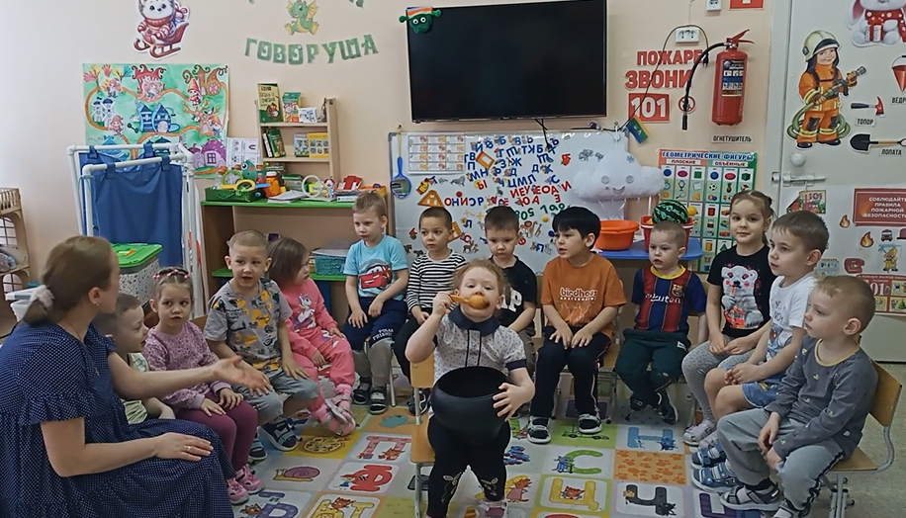

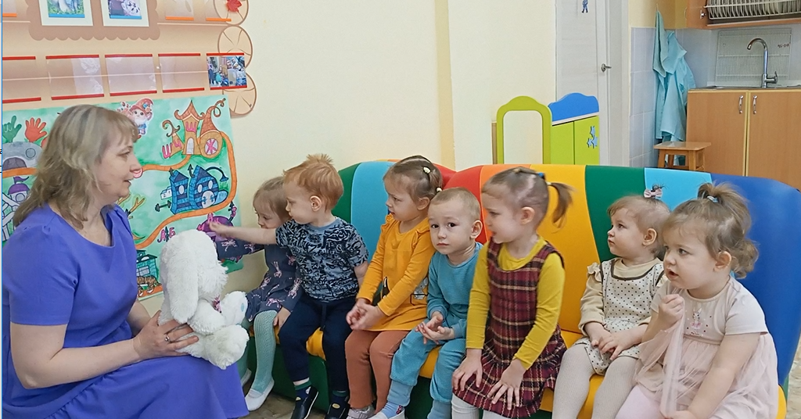
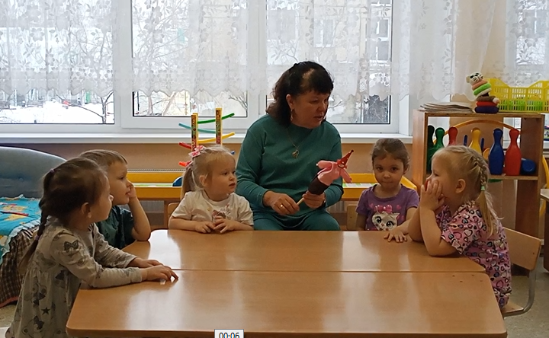
Дети и педагоги
МАДОУ «Детского сада №30 «Ёлочка»
